Консультация для родителей
«Волшебный мир пальчиков»

Волшебный мир пальчиков.
Особенности поэтапного развития детского рисунка.

Особенности детского рисунка отражают этапы развития зрительно-пространственного двигательного опыта ребенка, на который он опирается в процессе рисования. До 6-ти лет дети не признают пространственного изображения, рисуют спереди и сверху.
Изобразительная деятельность требует согласованного участия многих психических функций:
• Способствует согласованности межполушарного взаимодействия. Правое полушарие – контролирует конкретно-образное мышление. Левое – абстрактно-логическое мышление. В изобразительной деятельности равномерно развиваются оба полушария.
• Связь рисования с мышлением и речью. Осознание окружающего у ребенка происходит быстрее, чем накопление слов и ассоциаций, и ребенок может выразить себя через изобразительную деятельность. Рисование в образной форме более легко позволяет выразить состояние, переживания ребенка. Рисование – один из видов мышления(аналитико-синтетического), т.е. ребенок видит окружающие предметы и изображает их своим знаком (линейный образ, переосмысленный в себе), т.е. в очень простых очертаниях, но очень понятных. Дети рисуют не конкретный предмет, а свое знание о нем
(например – кружка, без ручки не нарисуют, даже если ее не видно).
Рисование выступает своеобразным аналогом речи. Выготский называл – графическая речь.
Будучи напрямую связаны с важнейшими психическими функциями: зрительным восприятием, моторикой, координацией, речью и мышлением – рисование не только способствует развитию каждой из этих функций, но и связывает их между собой, помогает упорядочить усваиваемые знания, оформить и зафиксировать модель все более усложняющегося представления о мире.
К подростковому возрасту рисование в основном исчерпывает свои биологические функции, его роль снижается, ребенок переходит к более высокому уровню абстракции, на первые позиции выдвигается слово, позволяющее с большей легкостью передавать сложность событий и отношений.

Этапы развития изобразительной деятельности (по возрастам).

0 этап (до изобразительный) – карандаш и бумага не выступают орудием изобразительной деятельности (мнут, кусают, рвут – изучают), т.е. используют не по назначению, первые проявления появляются случайно. Важным выступает механизм подражания (показ действий) – период манипуляций. Несмотря на эти действия, этот этап очень важен.
1 этап – стадия лишенных смысла штрихов (стадия «марания», «каракулей») – ребенок еще не выражает образ, главное след от карандаша и радуется ему. Движения неловкие, карандаш не слушается.
2этап – ассоциаций – ребенок нечаянно увидит образ в своих «каракулях», важно взрослому поддержать ребенка при повторе – получится изображение по замыслу ( о – яблоко, затем нарисовать еще одно, т.е. он прорисовывает себе замысел, это большой шаг к изобразительной деятельности, возникает он на 3-м году жизни.
3 этап (4-5 год жизни) – стадия схематического изображения, тянется очень долго (1.голова, 2.лицо, 3.головоноги, 4.головоруки). Туловище важным становится тогда, когда появляется тяга к мелким деталям (пуговицы). Шею ребенок вначале не рисует, только после напоминания взрослого, но очень длинную, уши и брови почти не появляются, но часто рисуют зубы, пропорции не соответствуют действительности.
4 этап (6-7 лет) – стадия правдоподобных изображений, попытка произвести правдоподобное изображение – появляется изгиб в ногах, руки, чтобы держать предметы, на голове прическа, большое внимание уделяется одежде, часть рисунка остается схематической, т.е. передается контур, не соблюдаются пропорции, и сохраняется прозрачность «рентгеновские рисунки». Ребенок, не обладающий художественной одаренностью, редко самостоятельно, без специального обучения поднимается на следующую ступень. Т.о, взрослые, не обученные рисованию, остаются на данном этапе и рисуют схему с элементами правдоподобия (ель).
5 этап – стадия правдоподобных изображений – одаренные дети, специально обученные. Изображение утрачивает свою детскость, выделяются специфические особенности детского рисунка.

УПРАЖНЕНИЯ, РЕКОМЕНДУЕМЫЕ РОДИТЕЛЯМ ДЛЯ РАЗВИТИЯ МЕЛКОЙ МОТОРИКИ.

1. «Раскрась коврик»
Свернуть бумажный квадрат по диагонали несколько раз, развернуть, провести карандашом по линиям сгиба, в полученных треугольниках нарисовать узоры.
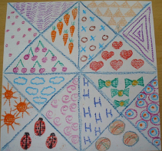

2. «Спиральные рисунки»
Рисование предметов, не отрывая карандаш от бумаги спиралеобразным способом.
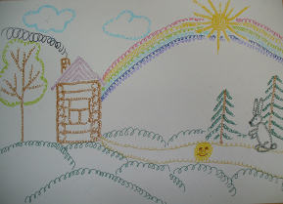
3. «Разгадай картинку».
Закрытыми глазами водить по листу бумаги карандашом в хаотичном порядке, можно под музыку, затем всмотреться в узор и найти интересный образ, раскрасить в цвете.
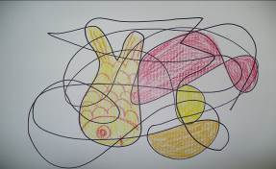
4. «Ладошки»
Обвести ладошку, добавить элементы до получения задуманного образа.
Рекомендуется приобрести книгу «Рисунки, спрятанные в пальчиках» Н.В.Дубровской.
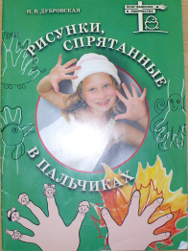

Литература: «Изобразительная деятельность с изучением этнокультуры обско-угорской культуры Тюменского Севера», курс лекций доцента Тереховой Натальи Валентиновны кафедры МЕНЕДЖМЕНТ ОБРАЗОАНИЯ ИНСТИТУТА ПОВЫШЕНИЯ КВАЛИФФИКАЦИИ, г. Нижневартовск.

